студента группы ИТ – 42
Курбатовой Софьи Андреевны
Выполнение: |  | Защита

Разработка и построение диаграмм потоков данных (DFD)
Цель работы: знакомство с нотациями для функционального моделирования с использованием DFD диаграмм. Приобретение практических навыков при разработке модели DFD с использованием CASE-средства, а также возможностей, предоставляемых для этого MS Visio.

Содержание работы
В соответствии с вариантом, определяющим предметную область
А) Разработать модель DFD с использованием CASE-средства BPwin, которая должна включать:
Контекстную диаграмму.
Диаграмму декомпозиции первого уровня.
Диаграммы декомпозиции для трех процессов, представленых на диаграмме декомпозиции первого уровня.
Иерархия диаграмм, построенных в BPwin должна включать в себя все основные элементы DFD в нотации Гейна-Сарсона.
Б) Разработать модель DFD с использованием MS Visio в нотации Йордана, которая должна включать:
Контекстную диаграмму разрабатываемой модели, дополненную управляющим процессом и управляющими потоками.
Диаграмму ее декомпозиции, на которой также должны быть представлены управляющие элементы.

Ход работы
Под резолюцией на схеме 4.1. понимается информация, поступающая от руководителя и позволяющая подтвердить формируемый приказ или табель учета рабочего времени.
Резолюция — это один из важнейших реквизитов, регулирующих распорядительную деятельность руководителя. На документе, который требует принятия решения, её отображают в виде распоряжения, подписи и расшифровки, а также даты принятия решения.
По своей юридической силе резолюция на документе приравнивается к распорядительным документам. Можно смело сказать, что резолюция на документах вполне может считаться полноценным распорядительным документом.
Оформление резолюции подчиняется общим правилам, изложенным в ГОСТ Р 7.0.97-2016. Общие элементы структуры любой резолюции это: фамилия, инициалы ответственного исполнителя, которому адресована резолюция; распорядительная текстовая часть с указанием сроков исполнения; подпись руководителя, дата.
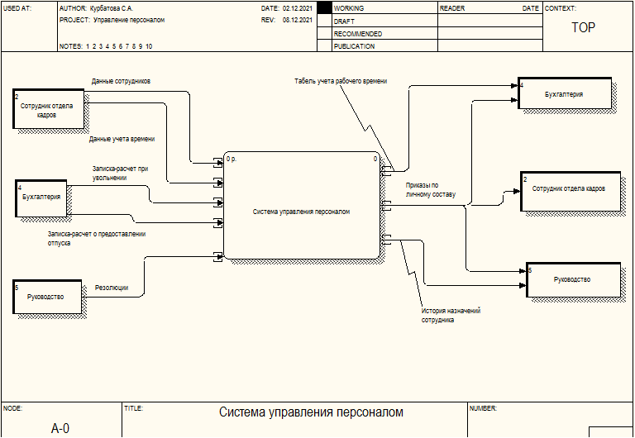
          - Декомпозиция
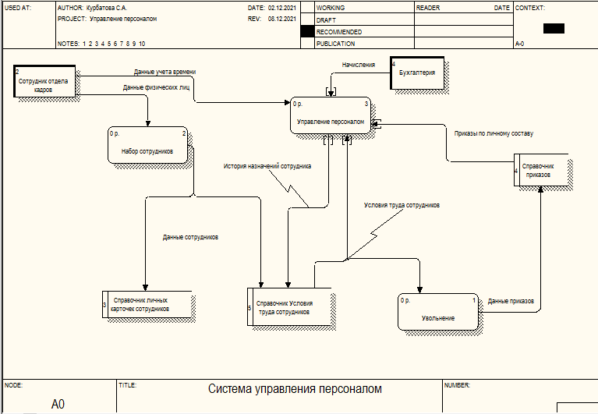
          - Диаграмма декомпозиции 1 уровня

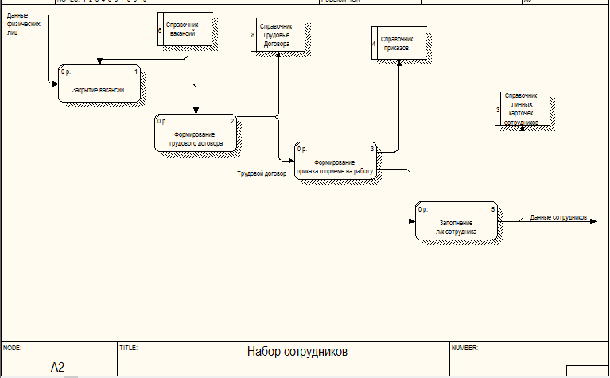
          - Декомпозиция функционального блока: Набор сотрудников
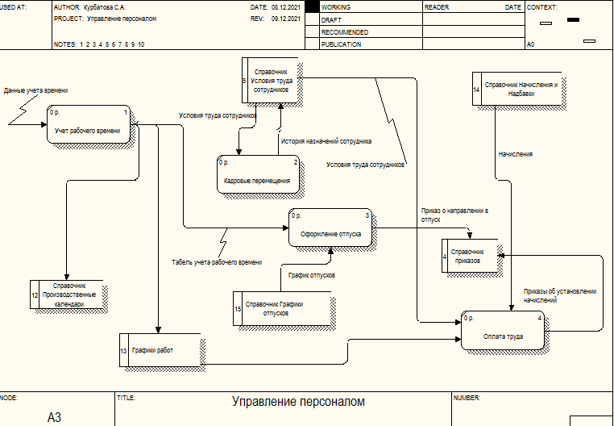
          - Декомпозиция функционального блока: Управление персоналом
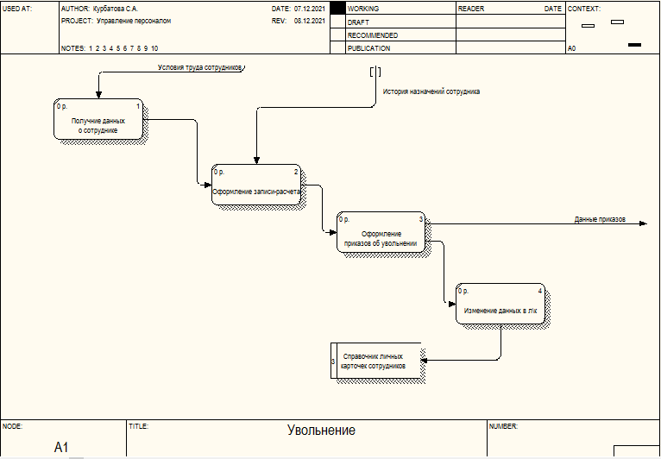
          - Декомпозиция функционального блока: Увольнение
Вывод: Таким образом произведено знакомство в ходе выполнения данной лабораторной работы произведено знакомство с методологией функционального моделирования, основными понятиями и элементами DFD, а также приобретены практические навыки при разработке функциональных моделей с использованием CASE-средств.

